第1讲 重力 弹力 摩擦力
学习目标 1.掌握重力的大小、方向及重心。2.会判断弹力的有无及方向。掌握弹力大小的计算方法、理解胡克定律。3.会判断摩擦力的方向,并会计算摩擦力的大小。
1.
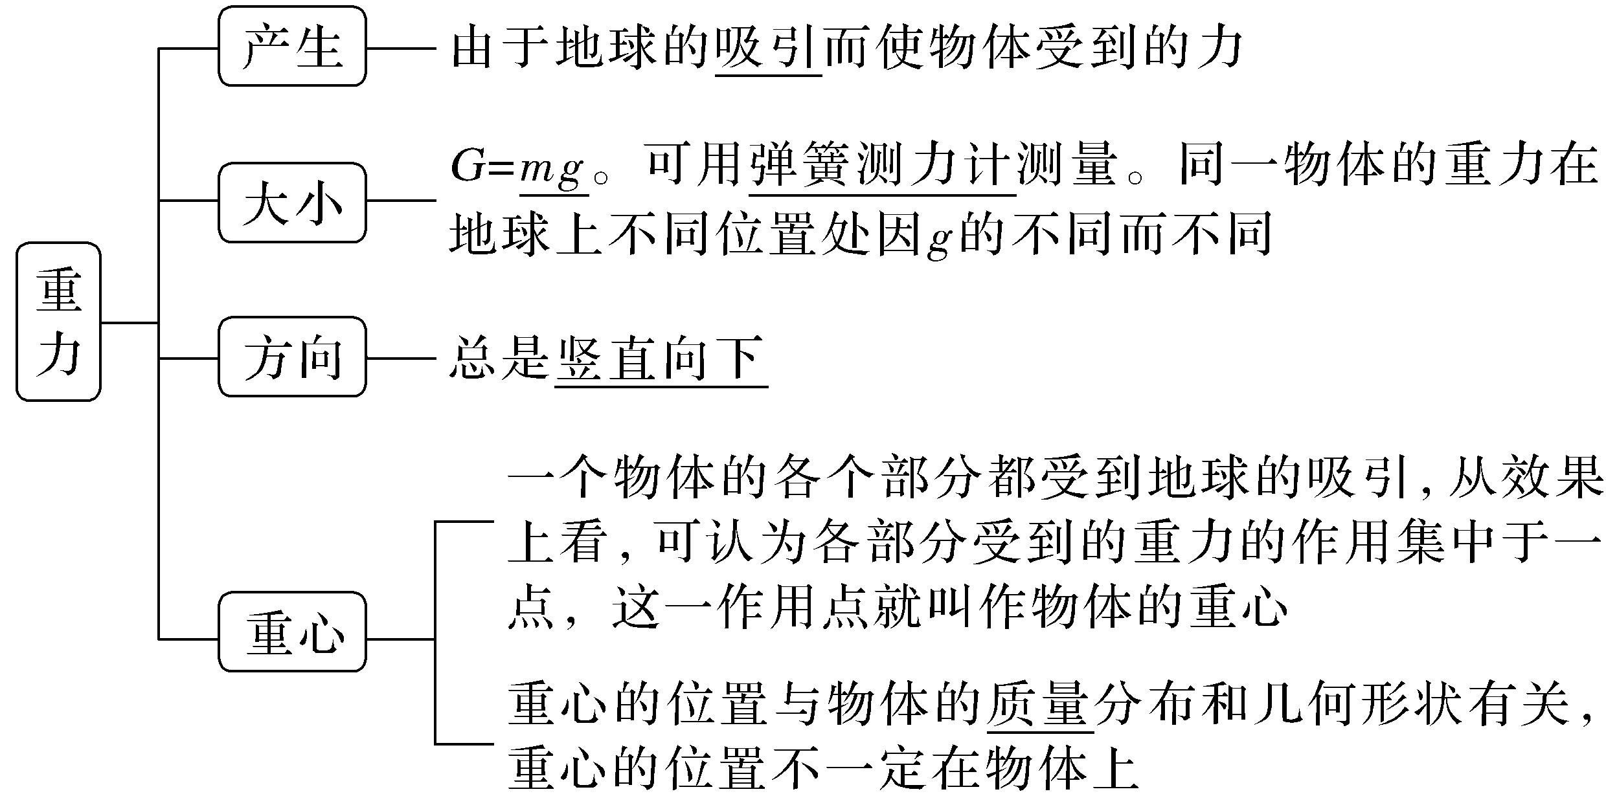
2.
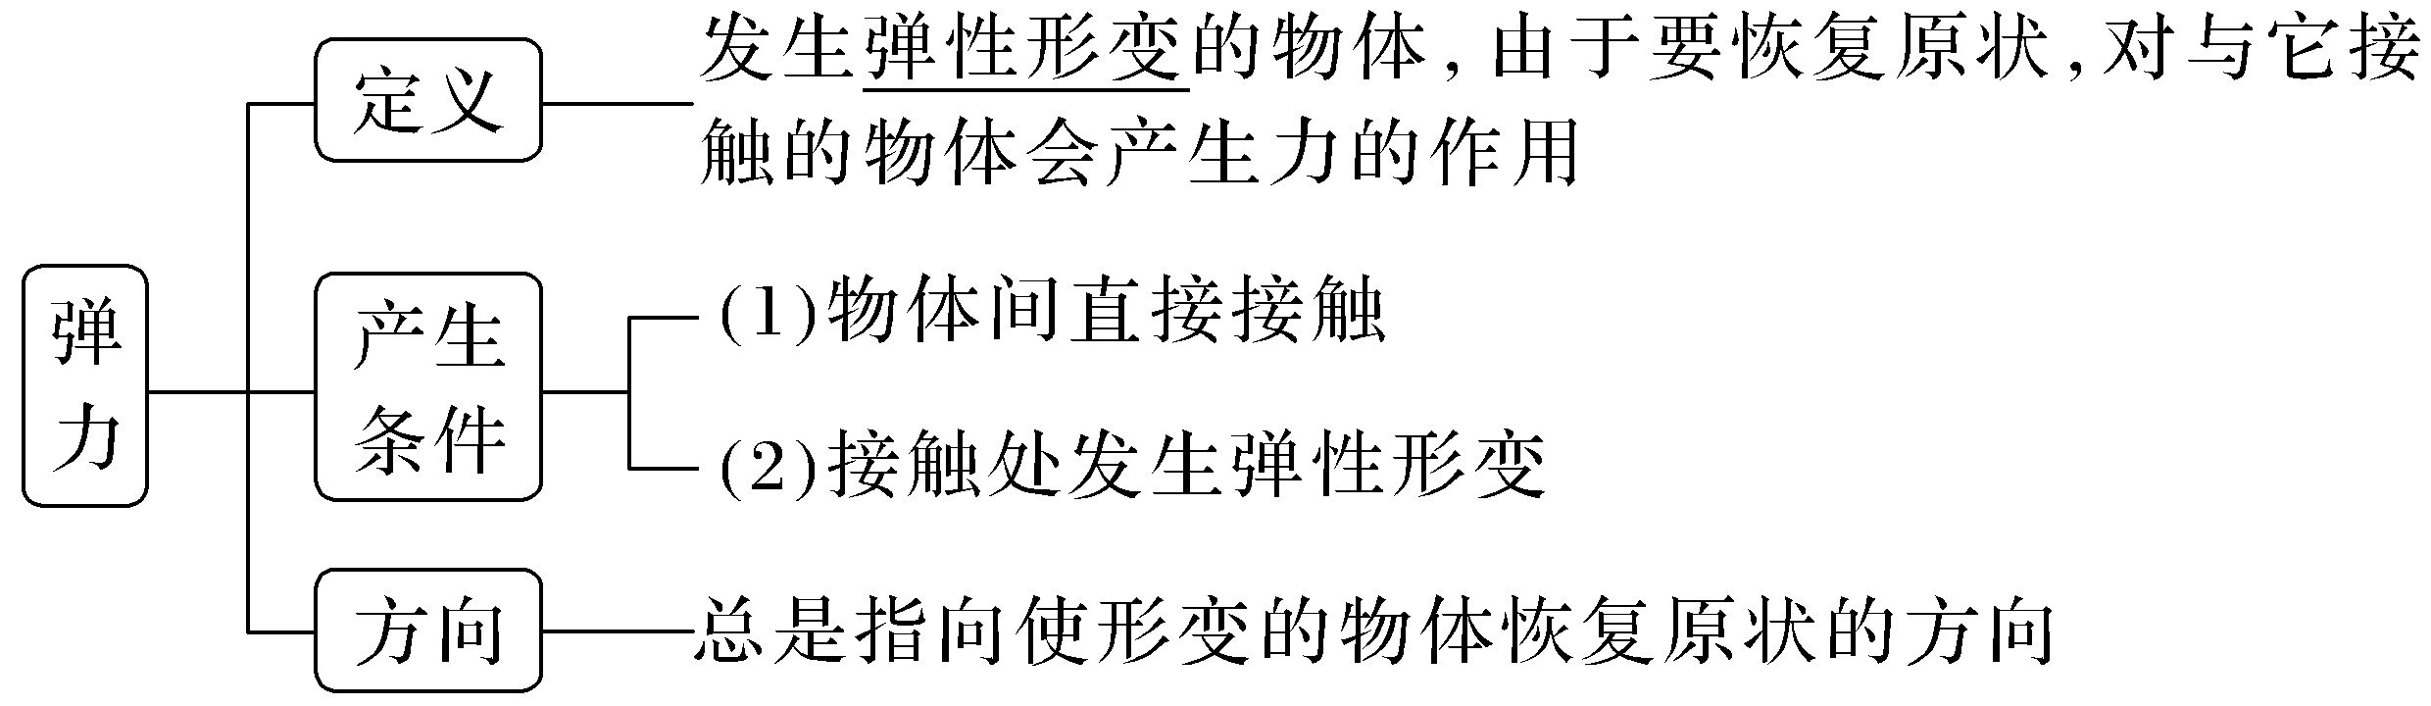
3.
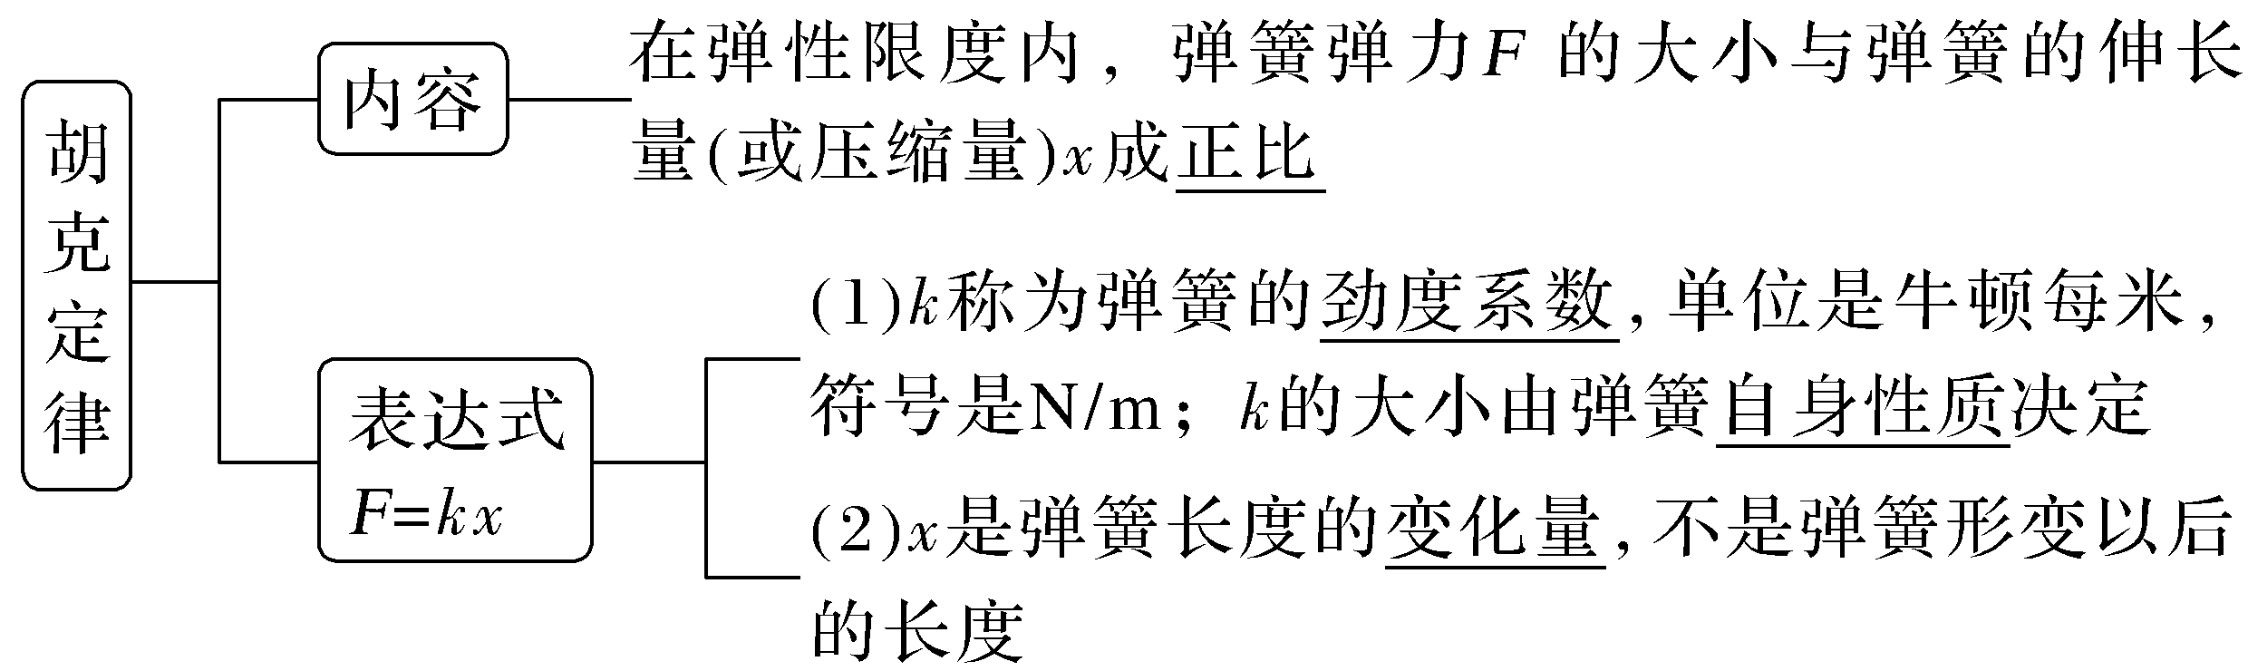
4.
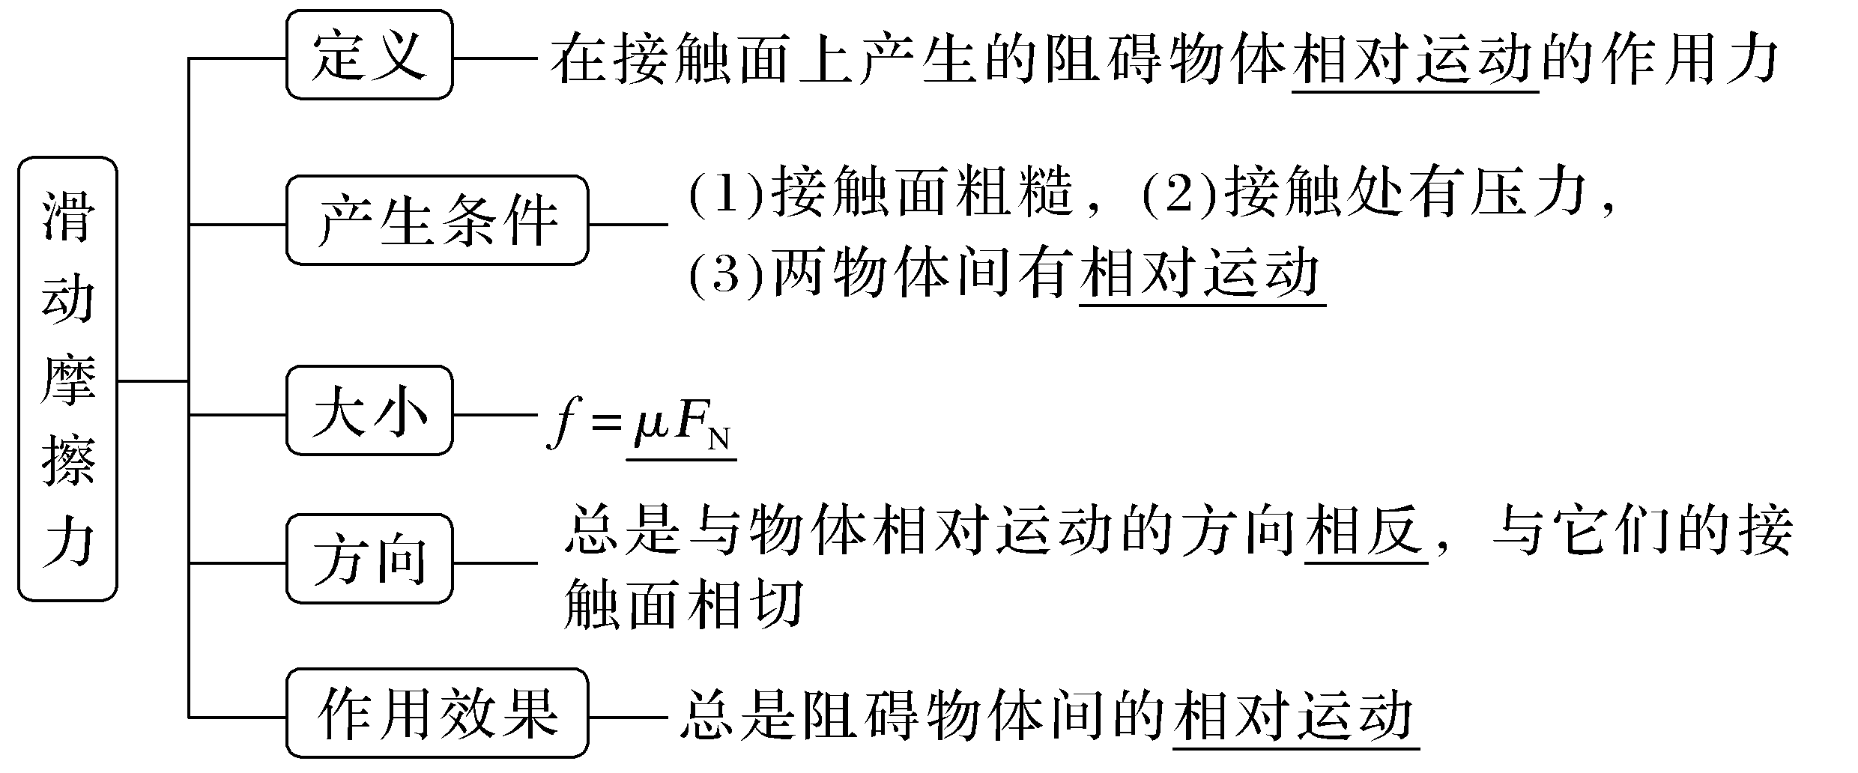
5.
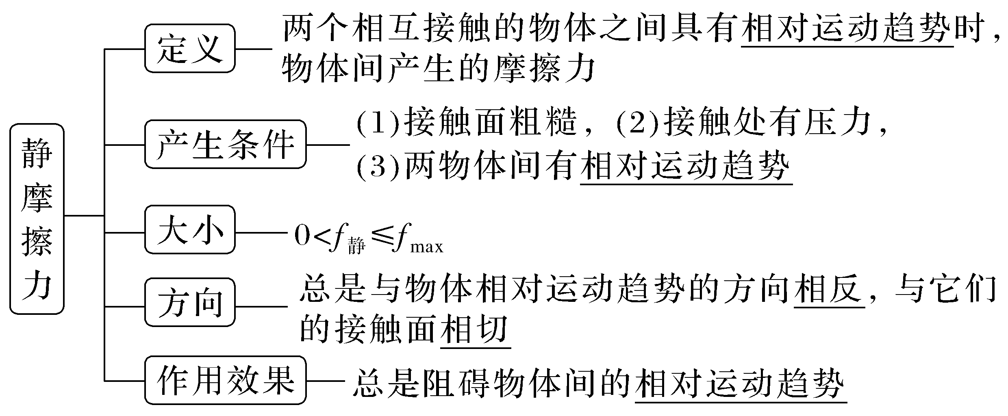
6.
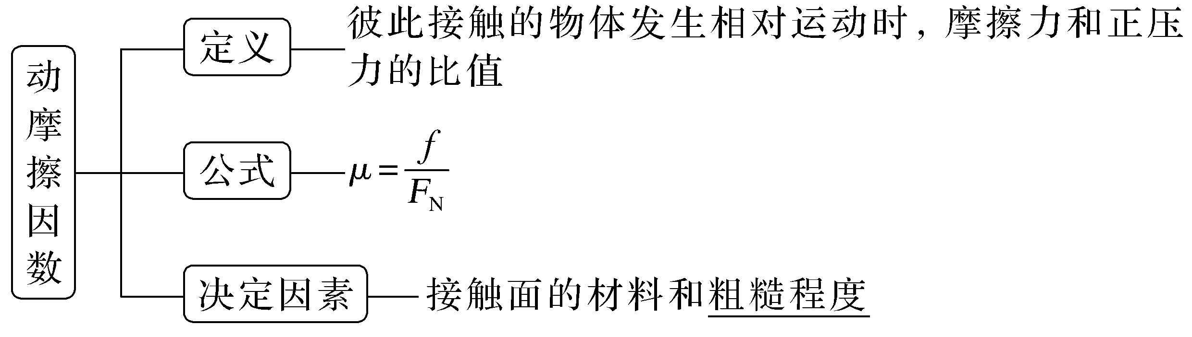
易错提醒 对摩擦力理解的六大常见误区
误区一 | 误认为运动物体受到的都是滑动摩擦力,静摩擦力是静止物体受到的摩擦力
误区二 | 误认为摩擦力的方向总与物体的运动方向相反
误区三 | 误认为正压力越大,摩擦力也越大
误区四 | 误认为滑动摩擦力的大小与物体间的接触面积有关
误区五 | 误认为一切摩擦力都是物体运动的阻力
误区六 | 误认为运动物体一定受摩擦力作用
1.思考判断
(1)重力就是地球对物体的吸引力。(×)
(2)形状规则的物体的重心一定在物体的几何中心。(×)
(3)重力加速度g的大小与在地球表面的位置有关。(√)
(4)只要物体发生形变就会产生弹力作用。(×)
(5)轻绳产生的弹力方向一定沿着绳并指向绳收缩的方向。(√)
(6)轻杆产生的弹力方向一定沿着杆的方向。(×)
(7)滑动摩擦力的方向与物体的运动方向一定相反。(×)
(8)静摩擦力可能是动力,滑动摩擦力一定是阻力。(×)
(9)正压力越大,摩擦力可能越大,也可能不变。(√)
(10)滑动摩擦力与接触面积有关,相同材料的两物体接触面积越大,滑动摩擦力越大。(×)
2.在竖直悬挂的轻质弹簧下端挂一个20 N钩码,平衡时弹簧伸长了2 cm,如果在该弹簧下端挂两个这样的钩码(弹簧始终发生弹性形变),则下列说法正确的是( )
A.弹簧伸长了4 cm
B.弹簧产生的弹力仍为20 N
C.弹簧的原长为2 cm
D.弹簧的劲度系数为10 N/m
答案 A
3.某实验小组利用图甲所示的装置研究物块与木板之间的摩擦力。水平实验台上固定一个力传感器,传感器用细线拉住物块,物块放置在粗糙的均匀长木板上,物块重力为5 N。水平向左拉木板,传感器记录的拉力F-t图像如图乙所示。完成下列填空。
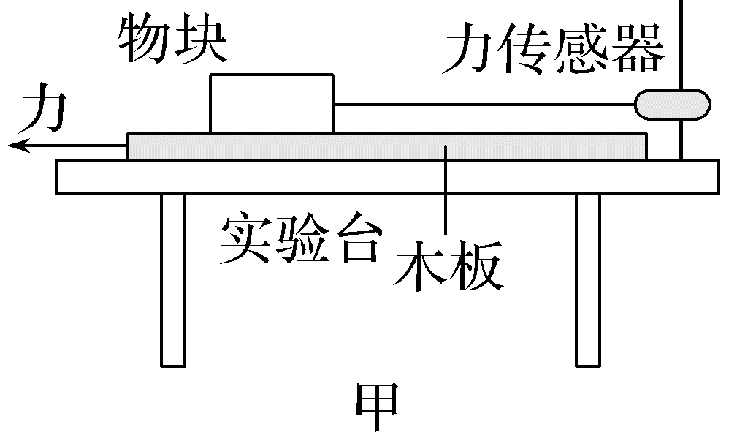
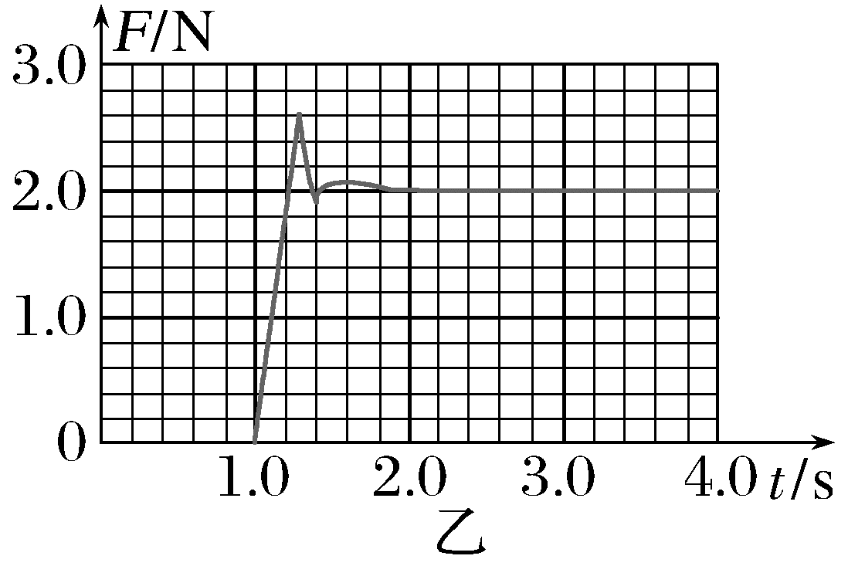
(1)此实验木板是否一定做匀速直线运动____________(选填“一定”或“不一定”)。
(2)物块受到的最大静摩擦力为____________。
(3)物块与木板之间的动摩擦因数为____________。
答案 (1)不一定 (2)2.6 N (3)0.4

考点一 弹力的分析与计算
角度1 弹力的有无及方向的判断
1.判断弹力有无的四种方法
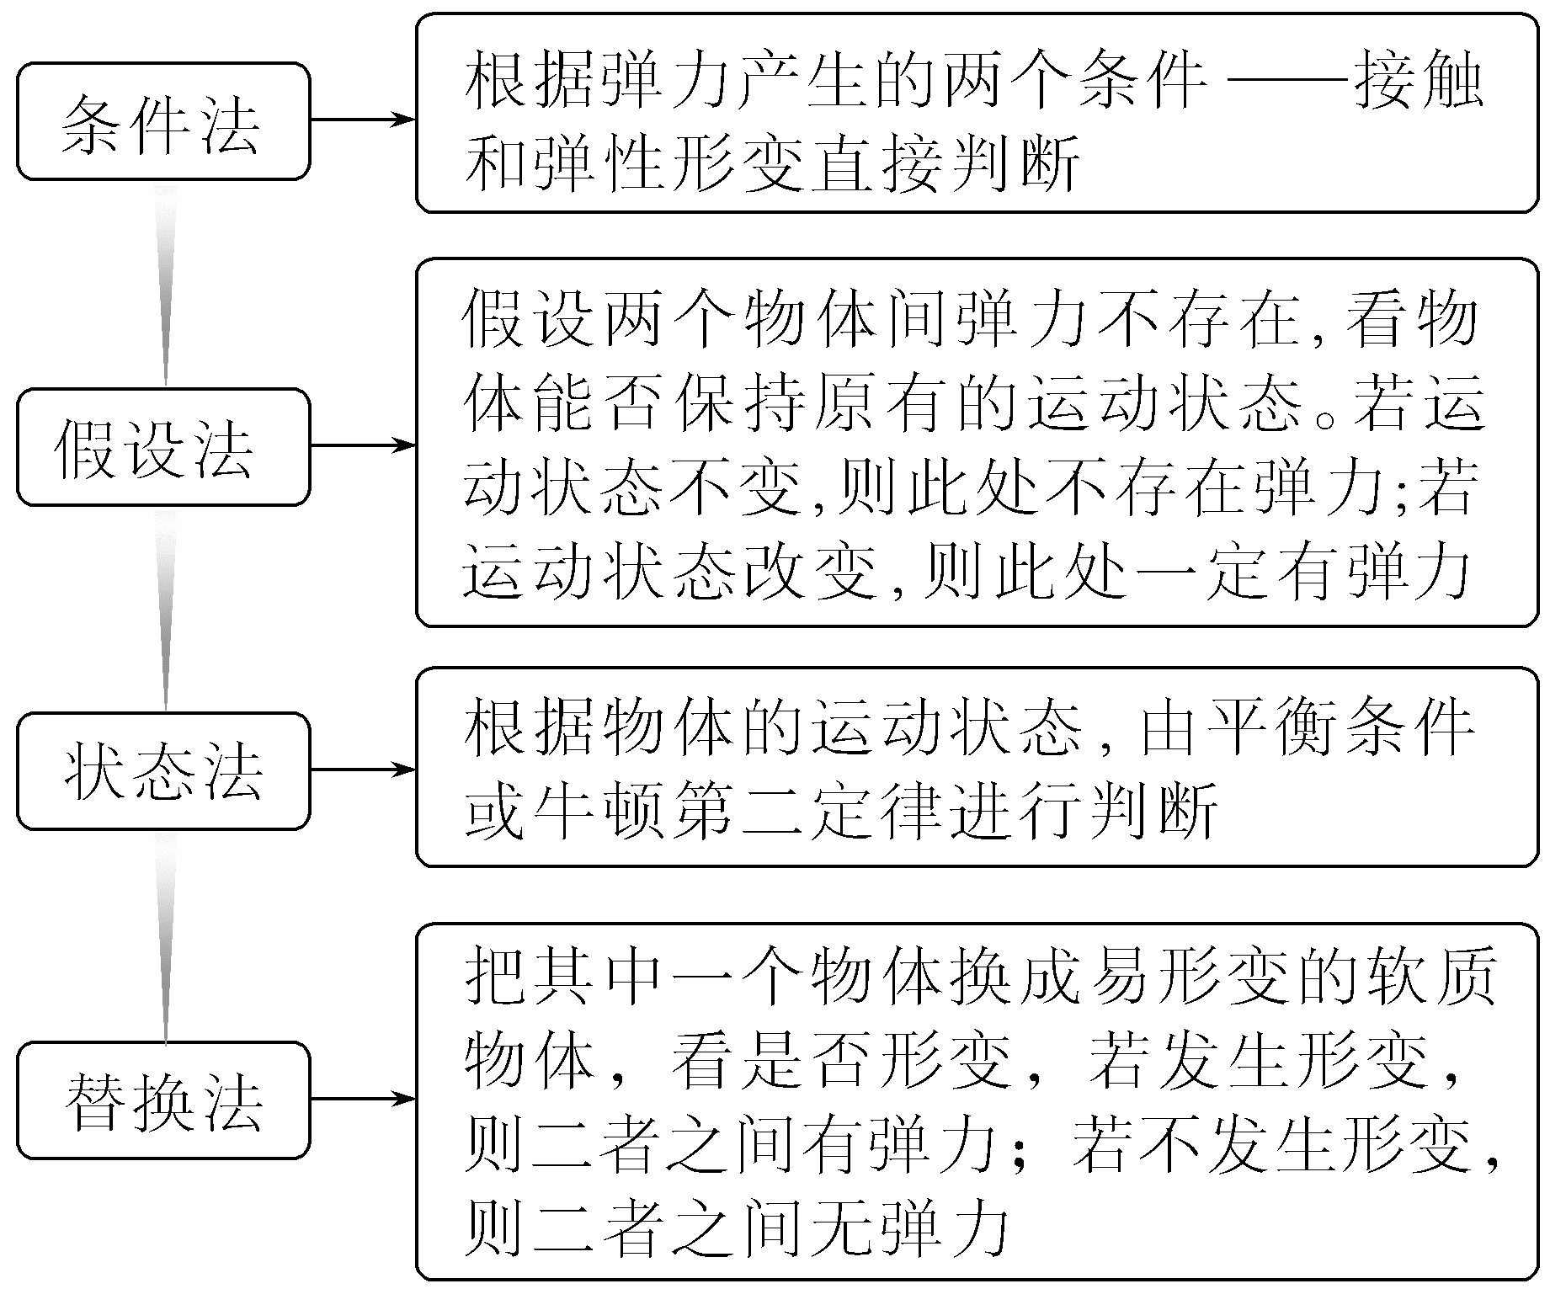
2.弹力方向的判断
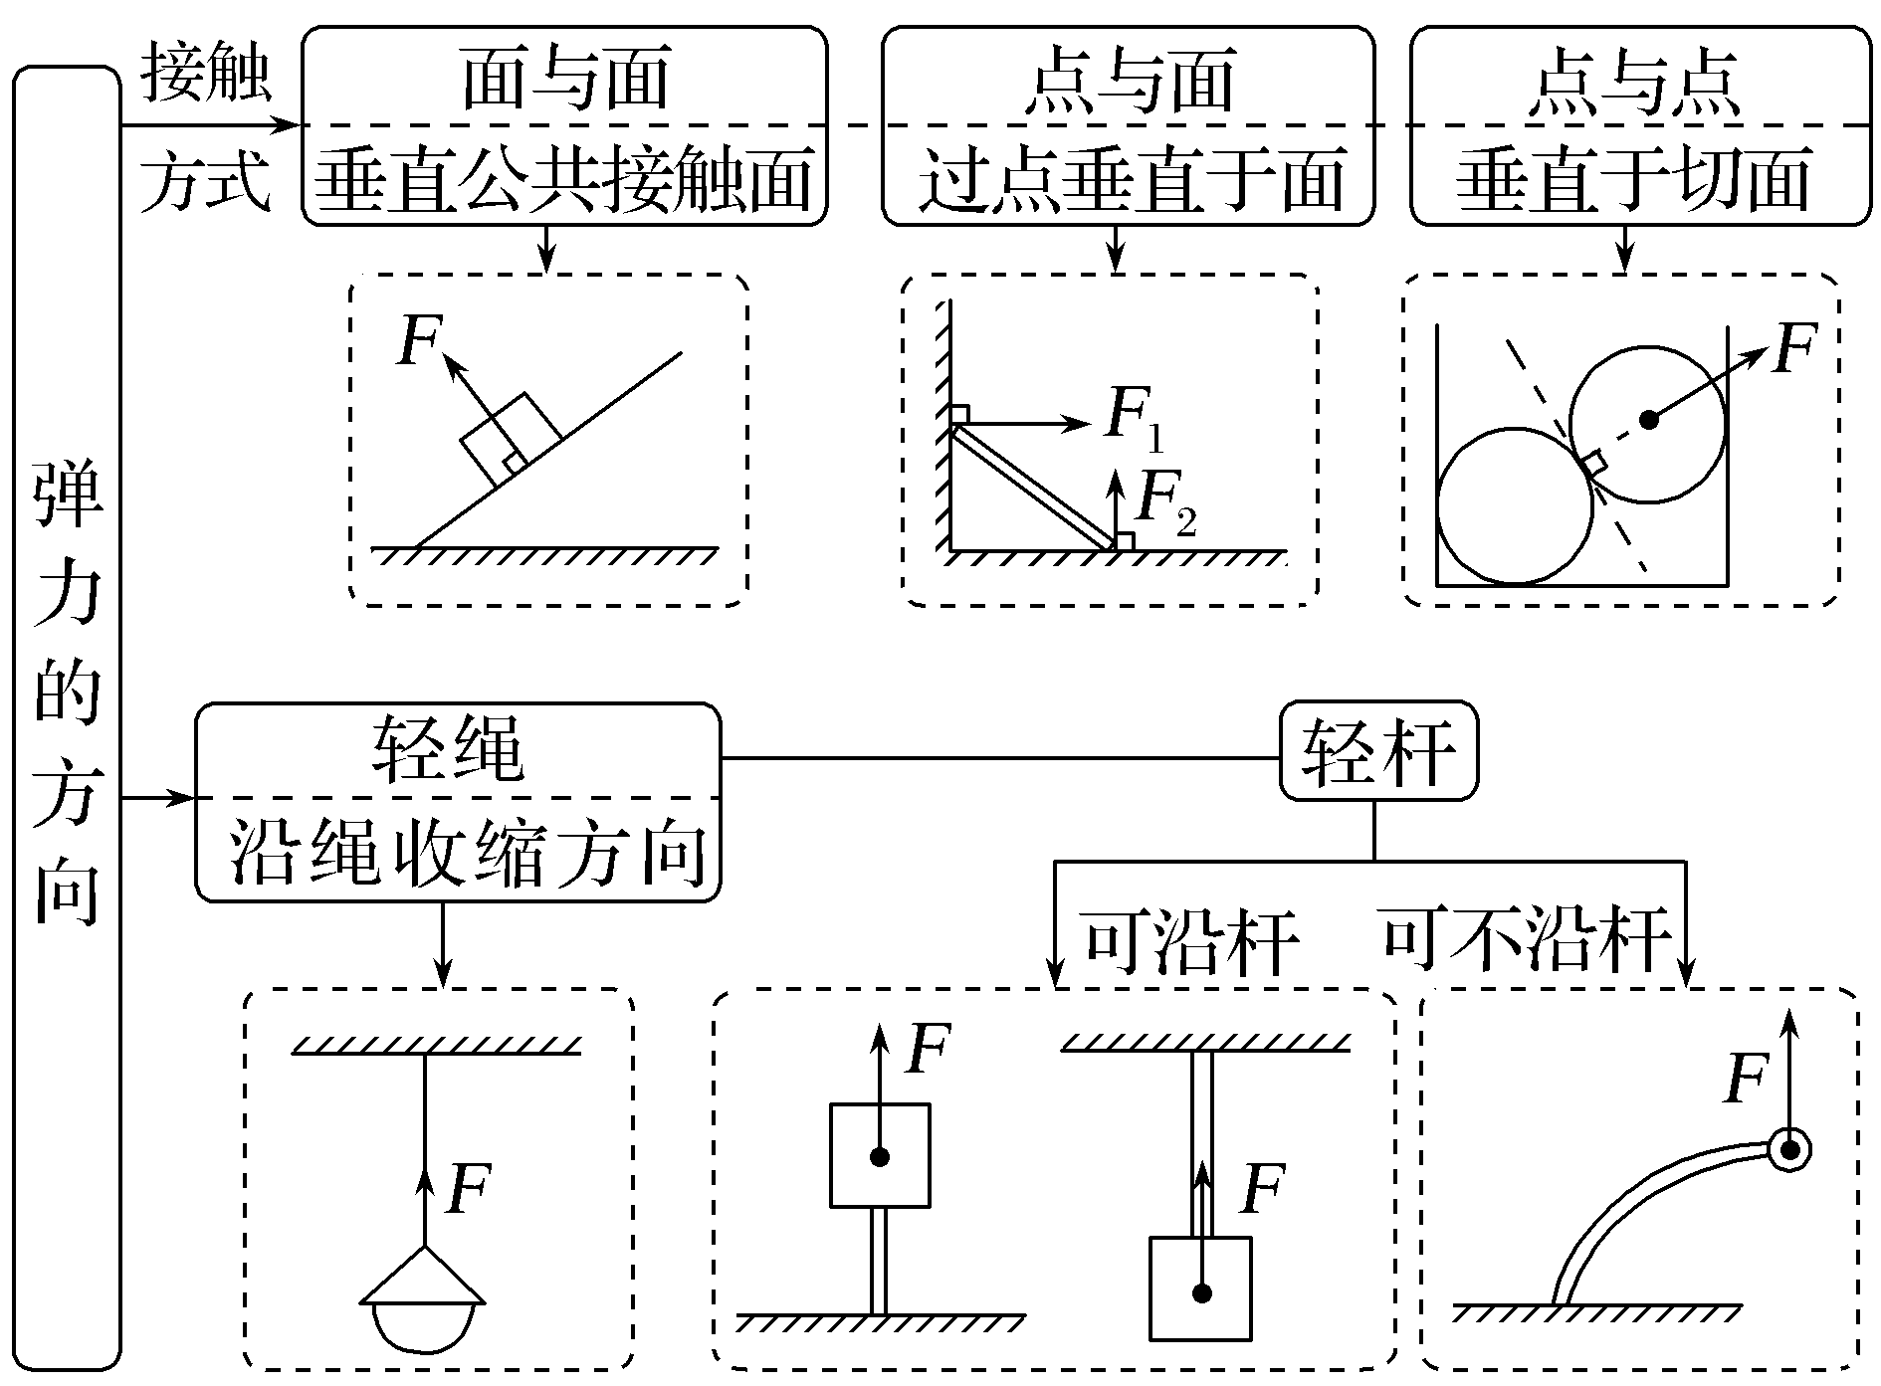
例1 (2026·福建厦门高三月考)下列对图中弹力有无的判断正确的是( )
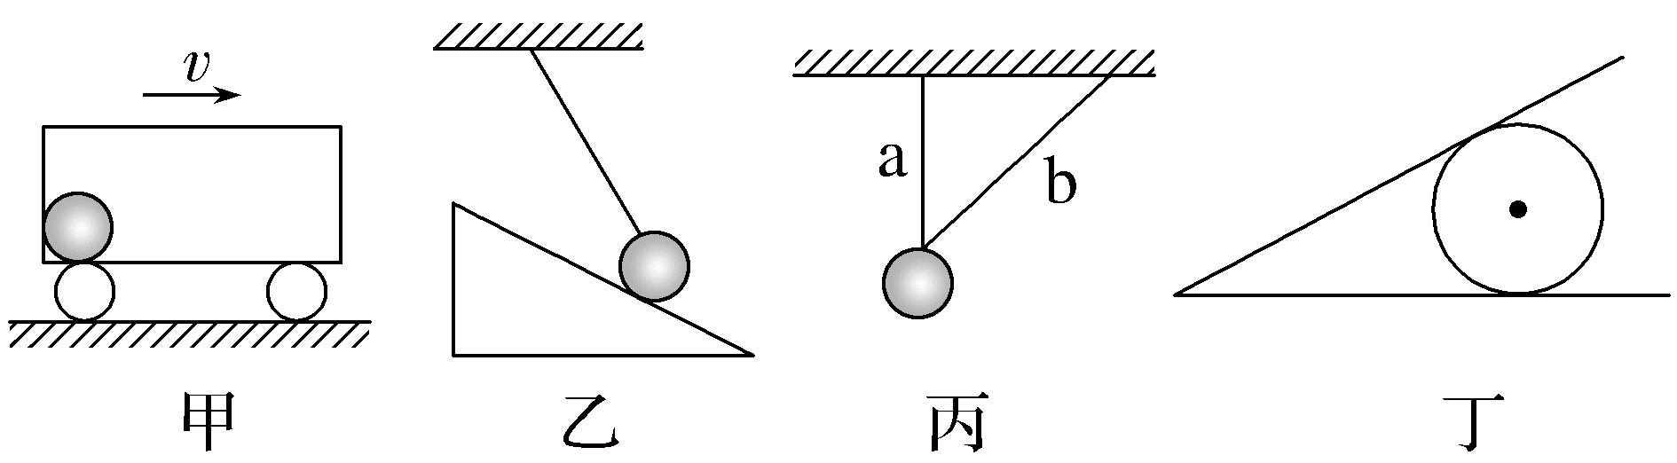
A.小球随车厢(底部光滑)一起向右做匀速直线运动,则车厢左壁对小球有弹力
B.小球被轻绳斜拉着静止在光滑的斜面上,则绳对小球有弹力
C.小球被a、b两轻绳悬挂而静止,其中a绳处于竖直方向,则b绳对小球有拉力
D.小球静止在光滑的三角槽中,三角槽底面水平,倾斜面对球有弹力
答案 B
解析 小球随车厢(底部光滑)一起向右做匀速直线运动,小球受到的重力和小车底部对小球的支持力平衡,车厢左壁对小球无弹力,A错误;小球被轻绳斜拉着静止在光滑的斜面上,假设轻绳对小球没有弹力,去掉轻绳,小球会沿斜面下滑,假设不成立,即轻绳对小球有弹力,B正确;小球被a、b两轻绳悬挂而静止,其中a绳处于竖直方向,则小球的重力和a绳的拉力平衡,故b绳对小球一定没有拉力,C错误;小球静止在光滑的三角槽中,三角槽底面水平,小球的重力和三角槽底面对小球的支持力平衡,倾斜面对小球一定无弹力,D错误。
跟踪训练
1.如图所示,小车内沿竖直方向的一根轻质弹簧和一条与竖直方向成α角的轻质细绳共同拴接一小球,此时小车与小球保持相对静止,一起在水平面上运动,下列说法正确的是( )
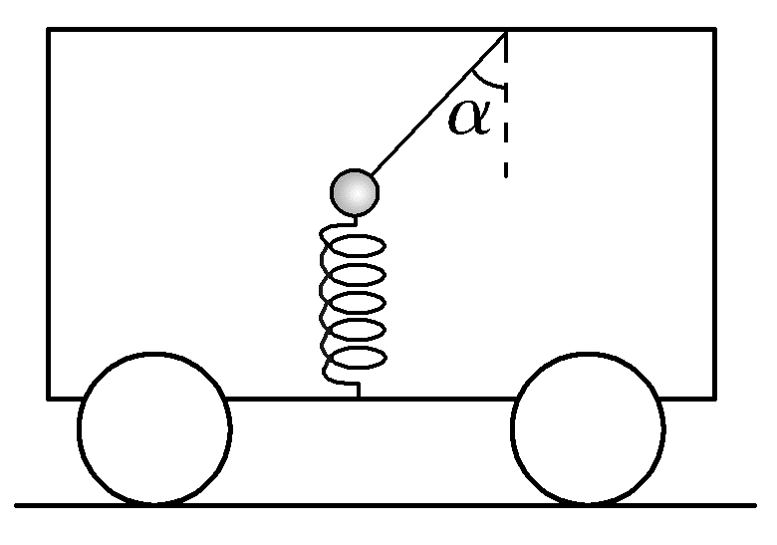
A.细绳一定对小球有拉力
B.弹簧一定对小球有弹力
C.细绳不一定对小球有拉力,但是弹簧一定对小球有弹力
D.细绳不一定对小球有拉力,弹簧也不一定对小球有弹力
答案 D
解析 当小车匀速运动时,弹簧弹力大小等于小球重力大小,此时细绳的拉力F_{T}=0;当小车和小球向右做匀加速直线运动时,绳的拉力不可能为零,弹簧弹力有可能为零,故D正确。
角度2 有关弹力的“三类模型”问题
三类模型的比较
 | 轻绳 | 轻杆 | 轻弹簧
质量大小 | 0 | 0 | 0
受外力作用时形变的种类 | 拉伸形变 | 拉伸形变、  压缩形变、  弯曲形变 | 拉伸形变、  压缩形变
受外力作用时形变量大小 | 微小,  可忽略 | 微小,  可忽略 | 较大,  不可忽略
弹力方向 | 沿着绳,  指向绳  收缩的  方向 | 既能沿着  杆,也可以  跟杆成任  意角度 | 沿着弹簧  轴线,指向  弹簧恢复  原长的方向
弹力大小  变化情况 | 可以突变 | 可以突变 | 弹簧两端  有物体时  不能突变
例2 (2026·广东汕尾四校联考)如图所示,两个劲度系数分别为k₁和k₂的轻质弹簧竖直悬挂,弹簧下端用光滑细绳连接,并有一光滑的轻滑轮放在不可伸长的细绳上。当滑轮下端挂一重为G的物体后,滑轮下降一段距离,则下列结论正确的有( )
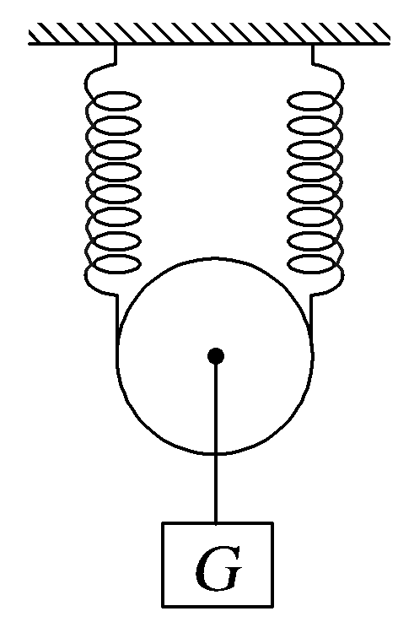
A.两弹簧的伸长量相等
B.两弹簧的弹力大小不相等
C.物体下降的距离为$\frac{G}{k_{1}+k_{2}}$
D.物体下降的距离为$\frac{G(k_{1}+k_{2})}{4k_{1}k_{2}}$
答案 D
解析 由于两弹簧用光滑细绳连接,同一绳上张力大小相等,则两弹簧的弹力大小相等,B错误;物体静止时有2F=G,根据胡克定律有F=k₁Δx₁=k₂Δx₂,解得Δx₁=$\frac{G}{2k_{1}}$,Δx₂=$\frac{G}{2k_{2}}$,即两弹簧的伸长量不一定相等,A错误;弹簧共伸长x=Δx₁+Δx₂=$\frac{G(k_{1}+k_{2})}{2k_{1}k_{2}}$,根据动滑轮的特点知,物体下降的距离为h=$\frac{x}{2}$=$\frac{G(k_{1}+k_{2})}{4k_{1}k_{2}}$,C错误,D正确。
例3 (2026·广东江门二中期中)投影仪广泛地应用在我们的生活中,如图所示,吊装在墙上的投影仪质量为m。已知重力加速度为g,则吊杆对投影仪的作用力( )
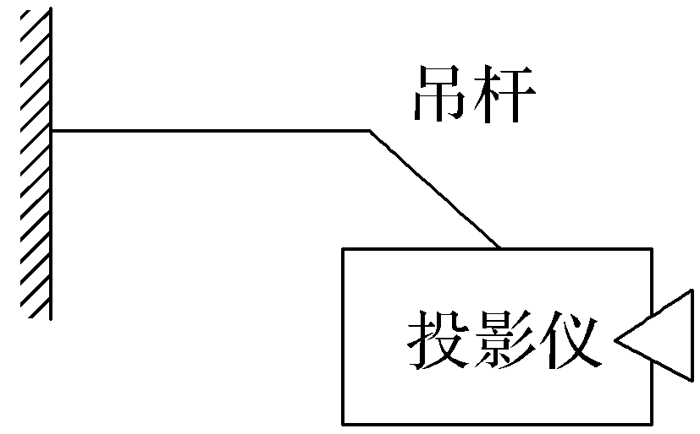
A.大小等于mg B.大小大于mg
C.方向右斜向上 D.方向左斜向上
答案 A
解析 对投影仪受力分析,根据平衡条件可得F=mg,即吊杆对投影仪的作用力大小等于mg,方向竖直向上,故A正确,B、C、D错误。

计算弹力大小的三种方法
(1)应用胡克定律F=kx计算弹簧的弹力,拉伸量与压缩量相等时弹力大小相等、方向相反。
(2)静止或做匀速直线运动时应用平衡法计算弹力。
(3)有加速度时应用牛顿第二定律计算弹力。

考点二 摩擦力的有无及方向判断
例4 (2026·广东深圳高三月考)如图所示,水平桌面上平铺一张宣纸,宣纸的左侧压有一镇纸,写字过程中宣纸保持静止不动,下列说法正确的是( )
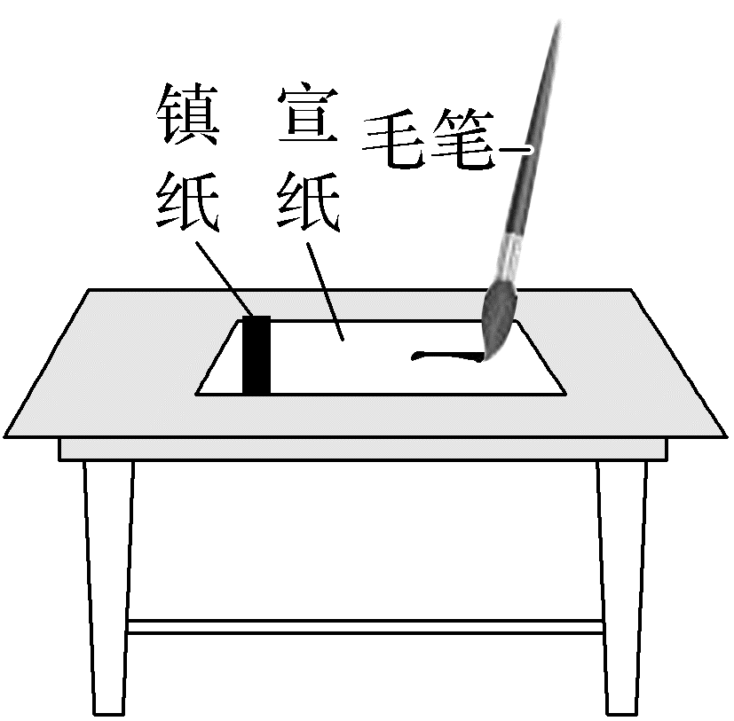
A.镇纸受到的支持力和它对宣纸的压力是一对平衡力
B.自左向右行笔写一横过程中,镇纸不受摩擦力作用
C.自左向右行笔写一横过程中,桌面给宣纸的摩擦力向右
D.竖直提起毛笔悬空时,增大握笔的力度可以增大手和笔之间的摩擦力
答案 B
解析 镇纸受到的支持力和它对宣纸的压力是一对相互作用力,故A错误;自左向右行笔写一横过程中,镇纸受力平衡,水平方向不受摩擦力作用,故B正确;自左向右行笔写一横过程中,笔对宣纸的摩擦力向右,宣纸静止,则桌面给宣纸的摩擦力向左,故C错误;竖直提起毛笔悬空时,手对笔的静摩擦力与笔的重力等大反向,增大握笔的力度,手和笔间的摩擦力不变,手和笔之间的最大摩擦力增大,故D错误。
拓展 若桌面光滑,在自左向右行笔写一横过程中,镇纸受不受摩擦力?若受摩擦力,方向向哪?
答案 受摩擦力 方向向右
解析 由于桌面光滑,笔对宣纸有向右的摩擦力f₁,在f₁作用下,镇纸和宣纸一起向右加速运动,由牛顿第二定律得,镇纸也受到向右的摩擦力。
静摩擦力的有无及方向的判断方法
(1)假设法
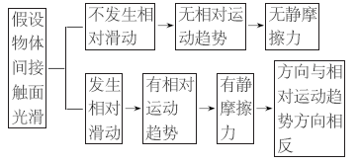
(2)状态法
根据平衡条件、牛顿第二定律,判断静摩擦力的方向。
(3)牛顿第三定律法
先确定受力较少的物体受到的静摩擦力的方向,再根据力的相互性确定另一物体受到的静摩擦力的方向。
跟踪训练
2.(2026·山东济南高三期中)如图所示为一个免打孔伸缩晾衣杆的示意图,使用时,先调节杆的长度使其恰好与两侧的竖直墙面接触,然后打开锁紧装置保持杆长不变,最后旋转增压旋钮增加杆头与墙面间的压力,使其在晾衣物时能保持静止,下列说法正确的是( )
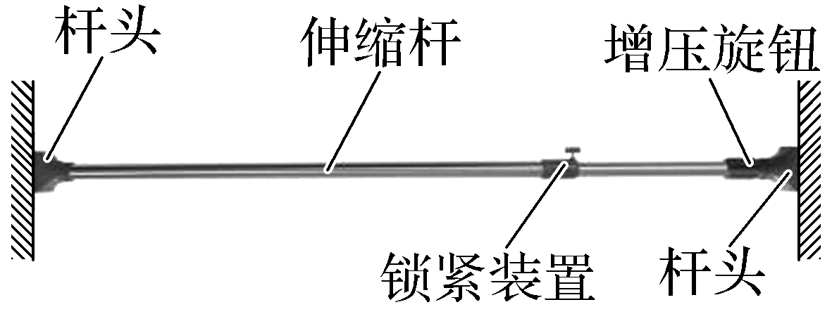
A.杆头与墙面间的压力越大,杆头与墙面间的摩擦力就越大
B.所晾衣物的质量越大,杆头与墙面间的摩擦力就越大
C.在湿衣物晾干的过程中,杆头与墙面间的摩擦力保持不变
D.为了能晾更大质量的衣物,可增加杆头与墙面的接触面积
答案 B
解析 以晾衣杆与衣物整体为研究对象,受力分析可得两边杆头与墙面间的静摩擦力等于晾衣杆与衣物的总重力,即f=(m_{衣物}+m_{晾衣杆})g,则杆头与墙面间的压力越大,杆头与墙面间的摩擦力不变,所晾衣物的质量越大,杆头与墙面间的摩擦力就越大,故A错误,B正确;在湿衣物晾干的过程中,晾衣杆与衣物的总重力减小,杆头与墙面间的摩擦力减小,故C错误;为了能晾更大质量的衣物,可增加杆头与墙面的粗糙程度或增大杆头与墙面间的压力,以增大杆头与墙面间的最大静摩擦力,增加杆头与墙面的接触面积时不能够增大杆头与墙面间的最大静摩擦力,故D错误。

考点三 摩擦力大小的计算
1.静摩擦力大小的分析与计算
(1)物体处于平衡状态(静止或匀速直线运动)时,利用力的平衡条件来计算静摩擦力的大小。
(2)物体有加速度时,若只有静摩擦力提供加速度,有f=ma。若除受静摩擦力外,物体还受其他力,则F_{合}=ma,先求合力再求静摩擦力。
2.滑动摩擦力大小的分析与计算
(1)公式法:滑动摩擦力的大小用公式f=μF_{N}来计算,应用此公式时要注意以下几点:
①μ为动摩擦因数,其大小与接触面的材料、接触面的粗糙程度有关;F_{N}为两接触面间的正压力,其大小不一定等于物体的重力。
②滑动摩擦力略小于最大静摩擦力,一般情况下,可认为滑动摩擦力与最大静摩擦力近似相等。
③滑动摩擦力的大小与物体速度的大小、接触面积的大小无关。
(2)状态法
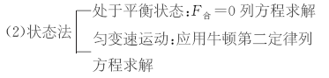
例5 (粤教版必修第一册P71T1改编)如图所示,水平地面上静止堆放着质量分布均匀的相同原木,M、N是原木P的支撑点。原木P的质量为10 kg,与水平地面的夹角为37°,地面对原木P的支持力大小为60 N,不计原木堆对原木P的摩擦力,重力加速度g取10 m/s²,sin 37°= 0.6,cos 37°=0.8。下列说法正确的是( )
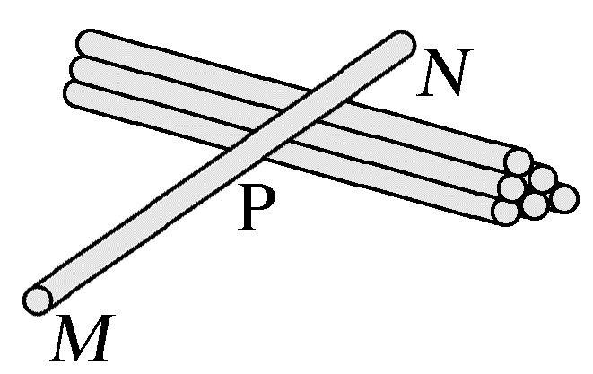
A.原木P受三个力作用
B.原木堆对原木P的弹力方向竖直向上
C.地面对原木P的摩擦力大小为40 N
D.地面对原木堆的摩擦力大小为30 N
答案 D
解析 由题图可判断,原木P相对于地面有向左运动的趋势,则原木P在M点受到地面对它的静摩擦力作用,即原木P受重力、地面的支持力、原木堆的支持力和地面对它的摩擦力共四个力作用,故A错误;在N点,接触面为曲面和曲面接触,则弹力的方向垂直于两曲面接触点处的切面,而原木P与该切面平行,故原木P受到的原木堆的弹力方向垂直原木P向上,故B错误;对原木P受力分析如图所示,根据共点力平衡条件可知,地面对原木P的摩擦力大小为f=(mg-F_{N})tan 37°=30 N,对整体分析可知,地面对原木堆的摩擦力大小为f'=f=30 N,故C错误,D正确。
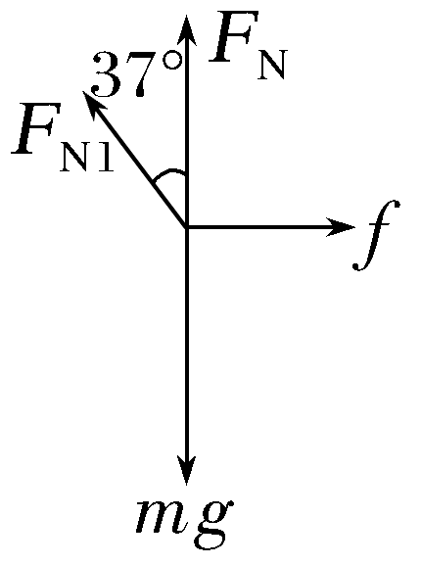
例6 如图所示,水平地面上有重力均为40 N的A、B两木块,它们之间夹有被压缩了2.0 cm的水平轻质弹簧,已知弹簧的劲度系数k=400 N/m,两木块与水平地面间的动摩擦因数均为0.25,系统处于静止状态。现用F=10 N的水平力推木块B,假设最大静摩擦力等于滑动摩擦力,则力F作用后( )
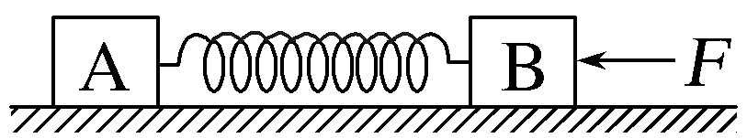
A.木块A所受静摩擦力大小为10 N
B.木块B所受静摩擦力大小为2.0 N
C.木块B所受静摩擦力为0
D.弹簧的压缩量变为2.5 cm
答案 B
解析 力F作用后,假设木块B仍静止,对木块B受力分析可知,在水平方向上受到水平向右的弹力及向左的推力,设B所受摩擦力方向水平向右,根据平衡条件可知,F=F_{弹}+f_{B},根据胡克定律可知F_{弹}=kΔx=400×2.0×10⁻² N=8 N,解得f_{B}=2.0 N<f_{mB}=μG_{B}=10 N,假设成立,故B正确,C错误;木块B静止,弹簧压缩量保持不变,木块A受力情况不变,仍保持静止状态,故f_{A}=F_{弹}=8 N,故A、D错误。
跟踪训练
3.(2026·广东广州第二中学月考)两只完全相同的蚂蚁在轮胎内外表面爬,当两只蚂蚁爬到图示位置时保持静止,A、B两点与圆心的连线跟竖直方向的夹角分别为α、β,且角α大于角β。已知轮胎材料相同,轮胎与蚂蚁之间的动摩擦因数为μ,蚂蚁质量为m,重力加速度为g,下列说法正确的是( )
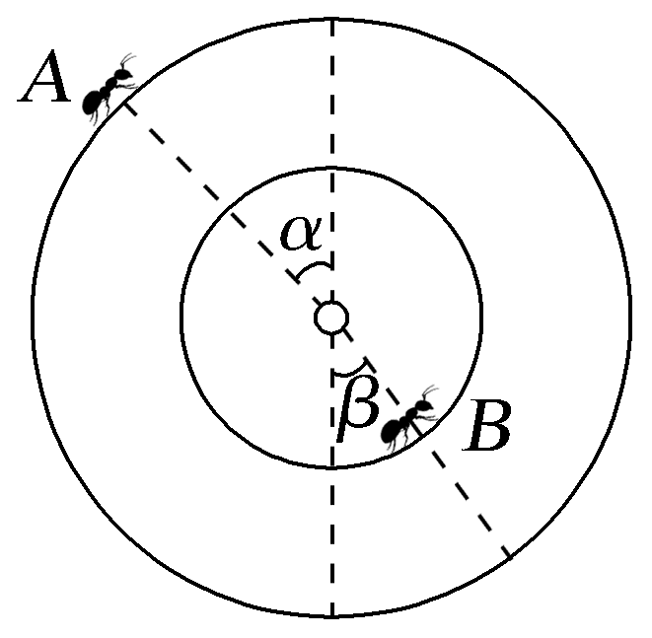
A.A处蚂蚁受到的支持力比B处蚂蚁大
B.B处蚂蚁受到的摩擦力比A处蚂蚁大
C.A处蚂蚁受到的摩擦力大小一定为μmgcos α
D.B处蚂蚁受到的摩擦力大小一定为mgsin β
答案 D
解析 根据题意,对蚂蚁受力分析,设蚂蚁所在位置和圆心连线与竖直方向夹角为θ,如图所示,由平衡条件可得F_{N}=mgcos θ,f=mg sin θ,由于α>β,则A处蚂蚁受到的支持力比B处蚂蚁小,B处蚂蚁受到的摩擦力比A处蚂蚁小,故A、B错误;蚂蚁与轮胎之间保持静止,则A处蚂蚁受到静摩擦力,大小不一定为μmgcos α,B处蚂蚁受到的摩擦力大小为mgsin β,故C错误,D正确。
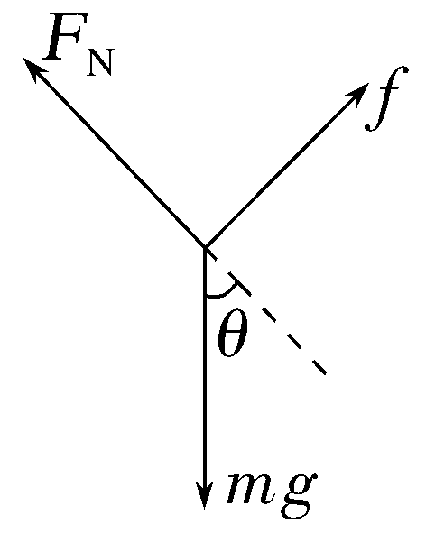
4.如图所示,一木箱放在水平地面上,现对木箱施加一斜向上的拉力F,保持拉力的方向不变,在拉力F的大小由零逐渐增大的过程中。关于摩擦力f的大小随拉力F的变化关系,下列选项图可能正确的是( )
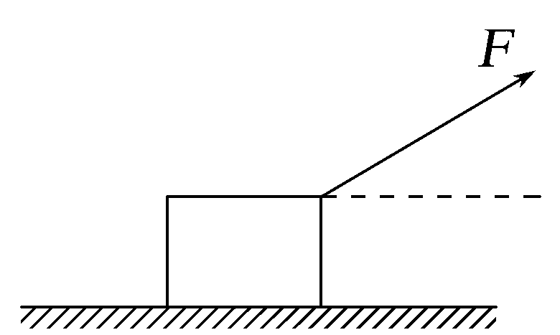
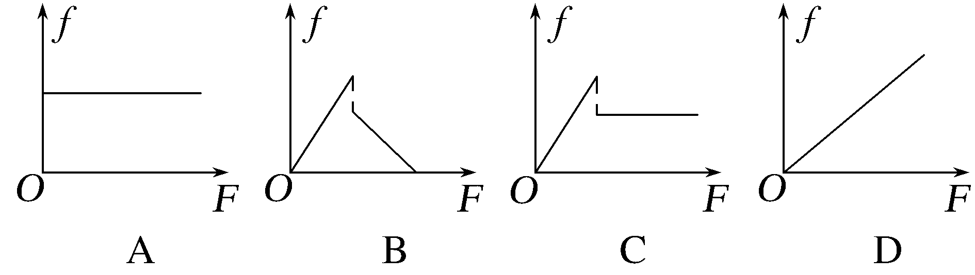
答案 B
解析 设F与水平方向的夹角为θ,木箱处于静止状态时,根据平衡条件得,木箱所受的静摩擦力为f=Fcos θ,F增大,则f增大;当拉力达到一定值时,木箱运动瞬间,静摩擦力变为滑动摩擦力,由于最大静摩擦力略大于滑动摩擦力,故摩擦力有个突然减小的过程;木箱运动时,所受的支持力F_{N}=G-Fsin θ,F增大,则F_{N}减小,此时木箱受到的是滑动摩擦力,大小为f=μF_{N},F_{N}减小,则f减小,故B正确,A、C、D错误。

A级 基础对点练
对点练1 重力、弹力的分析与计算
1.(2026·广东广州黄埔区联考)如图所示,沙漏是一种古老的计时工具,初始时,上方玻璃球中装满了沙砾,沙砾沿着管道流入下方玻璃球的过程中,下列说法正确的是( )
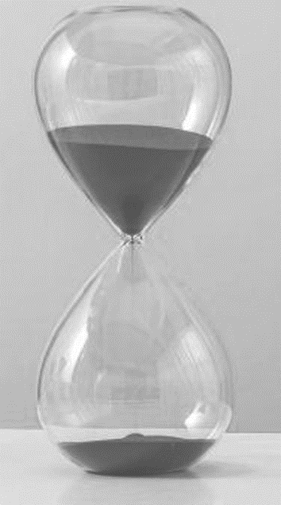
A.上方玻璃球及内部所剩沙砾的整体重心一直下降
B.下方玻璃球及流入沙砾整体的重心先下降后上升
C.当沙砾全部流入下方玻璃球时,整个沙漏重心升高
D.整个沙漏的重心可能在沙漏外部
答案 B
解析 开始阶段随着沙砾流入下方玻璃球,上方玻璃球和沙砾的重心位置不断下降,沙砾快流完时,重心又上升,最后回到上方玻璃球的重心位置,可知上方玻璃球及内部剩余的沙砾整体重心先下降后上升,故A错误;开始阶段随着沙砾流入下方玻璃球,下方玻璃球和沙砾的重心位置不断下降,沙砾快流完时,重心又上升,可知下方玻璃球及流入的沙砾整体重心先下降后上升,故B正确;当沙砾全部流入下方玻璃球时,整个沙漏重心降低,故C错误;整个沙漏的重心不可能在沙漏外部,故D错误。
2.(2025·广东茂名一中月考)如图甲所示为一智能机械臂用两只机械手指捏着鸡蛋的照片,展示机械手臂的精确抓握能力。如图乙,若两手指对鸡蛋的合力为F,鸡蛋重力为G,下列说法正确的是( )
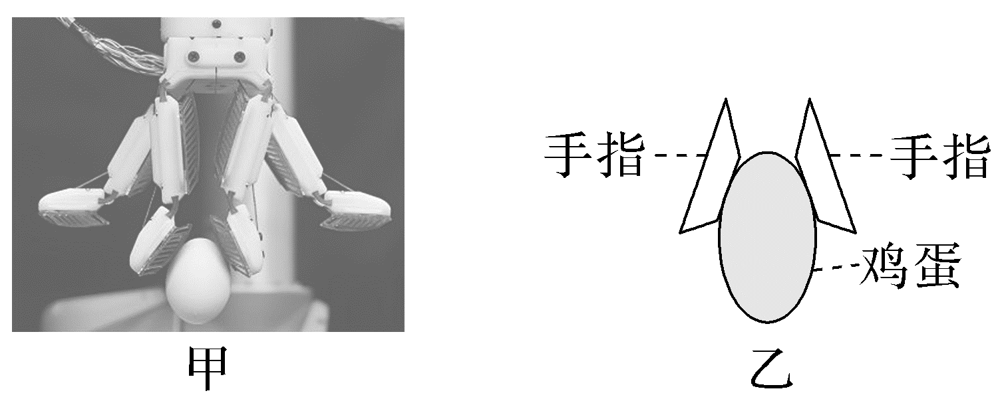
A.匀速提起鸡蛋过程中,手指对鸡蛋的压力大于鸡蛋对手指的弹力
B.鸡蛋受到手指的压力,是因为鸡蛋发生了弹性形变
C.若手指捏着鸡蛋水平匀速移动,则F<G
D.若手指捏着鸡蛋水平加速移动,则F>G
答案 D
解析 由牛顿第三定律可知,手指对鸡蛋的压力大小等于鸡蛋对手指的弹力大小,故A错误;鸡蛋受到手指的压力,是机械手指发生弹性形变,对与之接触的鸡蛋有压力作用,故B错误;若手指捏着鸡蛋水平匀速移动,根据平衡条件,手指对鸡蛋的合力为F=G,故C错误;若手指捏着鸡蛋水平加速移动,根据牛顿第二定律,有F_{合}=ma,又G²+${F_{合}}^{2}$=F²,则手指对鸡蛋的合力为F=$\sqrt{{(ma)}^{2}+G^{2}}$>G,故D正确。
3.餐厅暖盘车的储盘装置示意图如图所示,三根完全相同的弹簧等间距竖直悬挂在水平固定圆环上,下端连接托盘。托盘上叠放若干相同的盘子,取走一个盘子,稳定后余下的正好升高补平。已知单个盘子的质量为300 g,相邻两盘间距为1.0 cm,重力加速度大小取10 m/s²。弹簧始终在弹性限度内,每根弹簧的劲度系数为( )
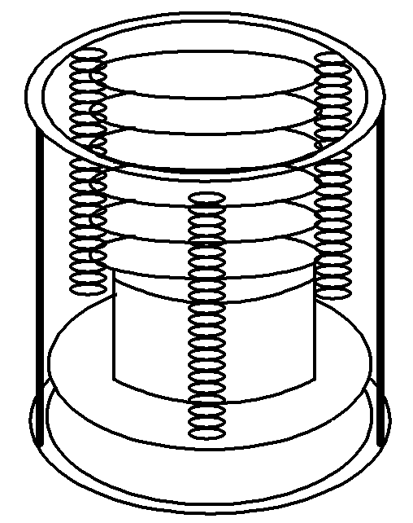
A.10 N/m B.100 N/m
C.200 N/m D.300 N/m
答案 B
解析 由题意知,取走一个盘子,稳定后余下的正好升高补平,则说明一个盘子的重力可以使弹簧产生的形变量等于相邻两盘间距,由ΔF=kΔx和mg=3kx,解得k=100 N/m,故B正确。
4.如图所示为位于水平面上的小车,固定在小车上的支架斜杆与竖直杆的夹角为θ,在斜杆下端固定有质量为m的小球,重力加速度为g。现使小车以加速度a(a≠0)向右做匀加速直线运动,下列说法正确的是( )
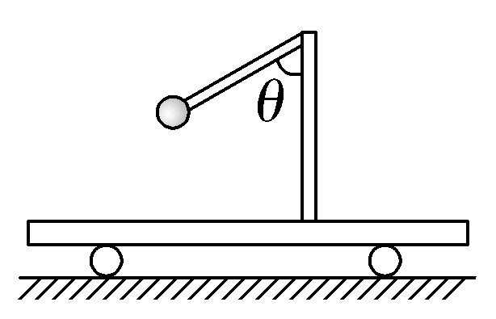
A.杆对小球的弹力一定竖直向上
B.杆对小球的弹力一定沿杆斜向上
C.杆对小球的弹力大小为mg
D.杆对小球的弹力大小为$\sqrt{{(mg)}^{2}+{(ma)}^{2}}$
答案 D
解析 对小球受力分析如图所示,由图可知,当a大小不同时,杆上的弹力与竖直方向的夹角也不同,方向不一定沿杆,但一定是斜向上,且F>mg,选项A、B、C错误;由几何关系可知F=$\sqrt{{\left(mg\right)}^{2}+{\left(ma\right)}^{2}}$,故D正确。
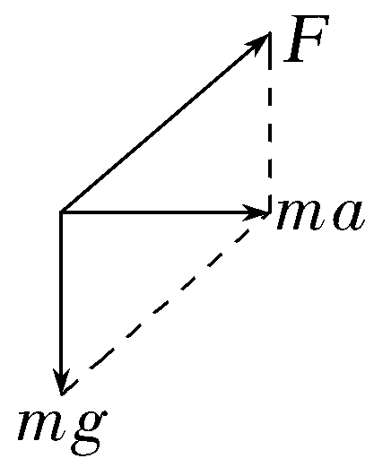
对点练2 摩擦力的有无及方向判断
5.(2025·黑、吉、辽、内蒙古卷,1)书法课上,某同学临摹“力”字时,笔尖的轨迹如图中带箭头的实线所示。笔尖由a点经b点回到a点,则( )
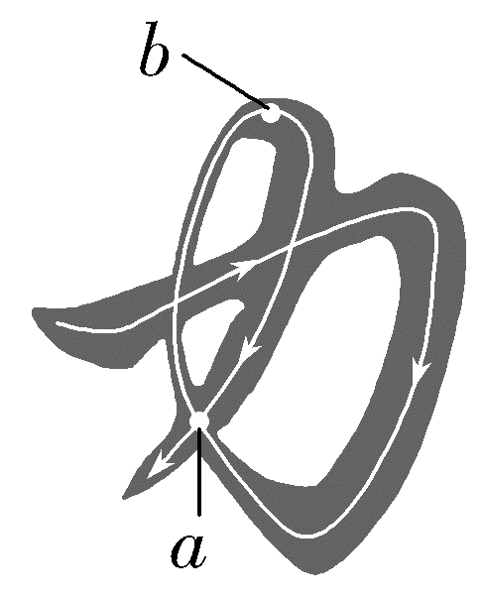
A.该过程位移为0
B.该过程路程为0
C.两次过a点时速度方向相同
D.两次过a点时摩擦力方向相同
答案 A
解析 笔尖由a点经b点回到a点的过程,笔尖的位移为0,笔尖的路程不为0,A正确,B错误;该过程笔尖的轨迹为曲线,笔尖经过某点时的速度方向应沿轨迹的切线方向,显然两次经过a点时的速度方向不相同,滑动摩擦力的方向与相对运动方向相反,所以笔尖两次经过a点时的摩擦力方向不相同,C、D错误。
6.如图所示是打磨宝剑的场景。在打磨过程中,磨石始终静止在水平桌面上,当宝剑在外力作用下水平向右运动时,下列说法正确的是( )
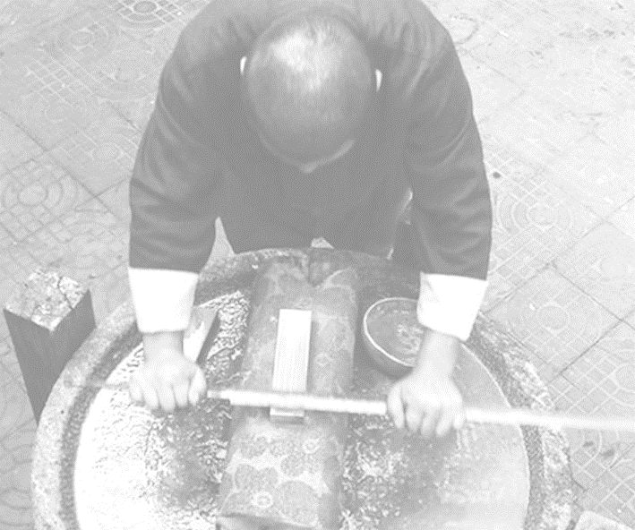
A.宝剑与磨石之间存在静摩擦力
B.磨石与桌面之间不存在摩擦力
C.宝剑对磨石的摩擦力方向水平向右
D.桌面对磨石的摩擦力方向水平向右
答案 C
解析 宝剑在外力作用下水平向右运动时,宝剑与磨石之间存在滑动摩擦力,故A错误;滑动摩擦力方向与相对运动方向相反,宝剑相对于磨石向右运动,宝剑受到的摩擦力方向水平向左,根据牛顿第三定律知,宝剑对磨石的摩擦力方向水平向右,故C正确;由于宝剑对磨石的摩擦力方向水平向右,以磨石为研究对象,根据受力平衡可知桌面对磨石的摩擦力方向水平向左,故B、D错误。
对点练3 摩擦力大小的计算
7.(2024·广西卷,2)工人卸货时常利用斜面将重物从高处滑下。如图,三个完全相同的货箱正沿着表面均匀的长直木板下滑,货箱各表面材质和粗糙程度均相同。若1、2、3号货箱与直木板间摩擦力的大小分别为F_{f1}、F_{f2}和F_{f3},则( )
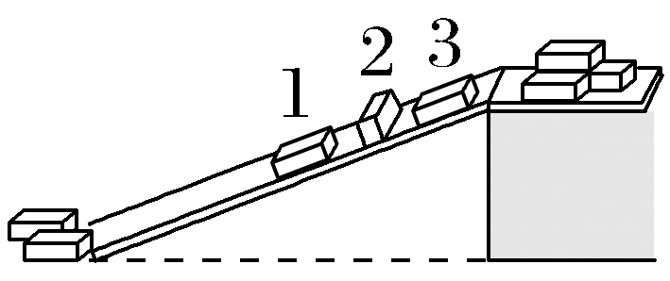
A.F_{f1}<F_{f2}<F_{f3} B.F_{f1}=F_{f2}<F_{f3}
C.F_{f1}=F_{f3}<F_{f2} D.F_{f1}=F_{f2}=F_{f3}
答案 D
解析 根据滑动摩擦力的公式F_{f}=μF_{N},可知滑动摩擦力的大小与接触面积无关,只与接触面的粗糙程度和压力大小有关,由题可知三个货箱各表面材质和粗糙程度均相同,压力大小也相同,摩擦力大小相同,即F_{f1}=F_{f2}=F_{f3},故D正确。
8.(2026·广东潮州月考)一本书平放在水平桌面上,将一张A4纸夹在书页间,如图所示。A4纸与书页间的动摩擦因数为μ₁,书与桌面间的动摩擦因数为μ₂, μ₁=3μ₂,现用一水平向右的力F作用于A4纸上,最大静摩擦力等于滑动摩擦力,A4纸的质量忽略不计,若要使书与A4纸一同运动,则A4纸上面书页的质量m₁与下面的书页的质量m₂之比应满足( )
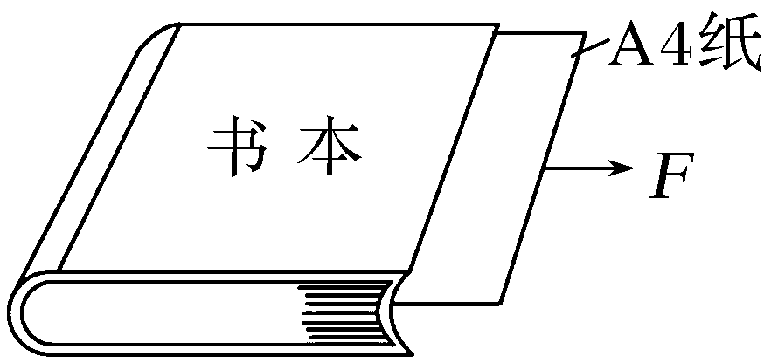
A.$\frac{m_{1}}{m_{2}}$>$\frac{1}{2}$ B.$\frac{m_{1}}{m_{2}}$>$\frac{1}{3}$
C.$\frac{m_{1}}{m_{2}}$>$\frac{1}{4}$ D.$\frac{m_{1}}{m_{2}}$>$\frac{1}{5}$
答案 D
解析 对A4纸分析可知F<2μ₁m₁g,对整体分析可知F≥μ₂(m₁+m₂)g,其中μ₁=3μ₂,解得$\frac{m_{1}}{m_{2}}$>$\frac{1}{5}$,故D正确。
9.(2026·江苏淮安高三月考)如图,弹性绳一端系于A点,刚好穿过固定在A处正下方B处的两个光滑小轮,另一端与套在粗糙水平杆上的小球相连,弹性绳原长恰好等于AB间距。小球从图示位置由静止释放,弹性绳始终遵循胡克定律,则小球向右运动过程中受到的滑动摩擦力大小( )
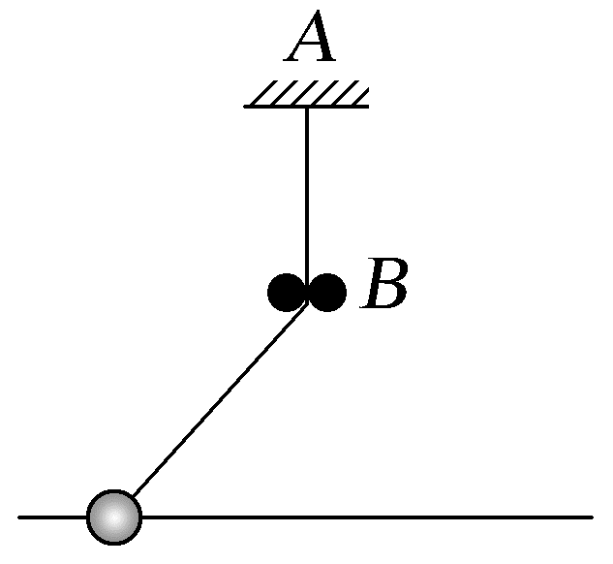
A.不断增加 B.不断减小
C.始终不变 D.先增加后减小
答案 C
解析 设小球与杆间的动摩擦因数为μ,B点与杆间距为d,弹性绳与杆的夹角为θ,小球向右运动过程中受到滑动摩擦力,若弹力在竖直方向的分力大于小球的重力,小球受到的滑动摩擦力大小为f=μ(kΔxsin θ-mg)=μ(kd-mg),为定值;若弹力在竖直方向的分力小于小球的重力,小球受到的滑动摩擦力大小为f=μ(mg-kΔxsin θ)=μ(mg-kd),为定值,所以小球向右运动过程中受到的滑动摩擦力的大小始终不变,故C正确。
B级 综合提升练
10.(2026·黑龙江哈尔滨期末)如图所示,一位同学用双手水平夹起一摞书,并停留在空中。已知手掌与书间的动摩擦因数μ₁=0.3,书与书间的动摩擦因数μ₂=0.2,设最大静摩擦力等于滑动摩擦力。若每本书的质量为m=0.2 kg,该同学对书的水平正压力为F=100 N,每本书均呈竖直静止状态,重力加速度g=10 m/s²。
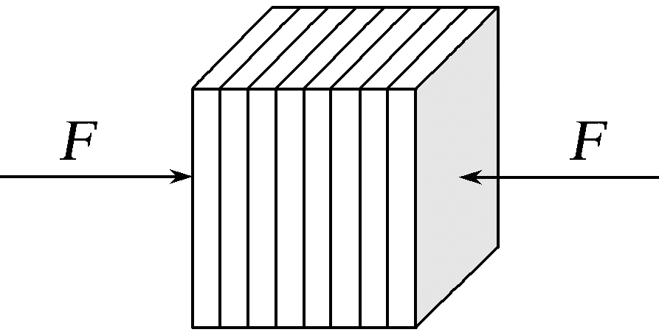
(1)求该同学单个手掌与书本之间最大静摩擦力;
(2)若该同学只夹起8本书,则最中间两本书之间的摩擦力大小为多少;
(3)在不改变用力大小的情况下,该同学最多能夹多少本书。
答案 (1)30 N (2)0 (3)22
解析 (1)根据题意,该同学手掌与书本之间最大静摩擦力f_{max}=μ₁F=30 N。
(2)对这8本书受力分析,在竖直方向上受重力G₁、静摩擦力2f₁,根据平衡条件
G₁=8mg=2f₁
把左边4本书作为研究对象进行受力分析,可知
4mg=f₁,则最中间两本书之间的摩擦力大小为0。
(3)先将所有的书(设有n本)当作整体,受力分析,竖直方向受重力和静摩擦力
根据平衡条件有nmg≤2μ₁F
则有n≤$\frac{2μ_{1}F}{mg}$=30
再考虑除最外侧两本书外的其他书(n-2)本,进行受力分析,竖直方向受重力、静摩擦力,根据平衡条件有(n-2)mg≤2μ₂F
则有n≤$\frac{2μ_{2}F}{mg}$+2=22,故最多能夹住22本书。

